Dokumentacja zmian
Wprowadzono zmianę w Aplikacji, polegającą na tym, że można wysłać obsady z Plansoft.org do USOS. Obsady wysyłamy za pomocą przycisku „Uzupełnij obsady”.

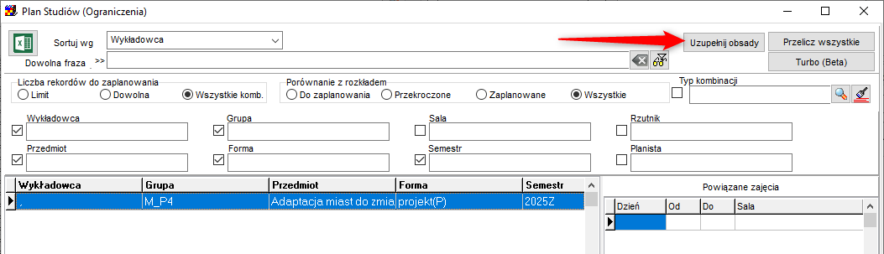

Dlaczego to ważne? Ponieważ obsady często nie są znane w momencie, gdy planiści rozpoczynają planowanie zajęć. To planiści najpierw przypisują zajęcia do wykładowców w Plansoft.org. Następnie, za pomocą przycisku „Uzupełnij obsady”, obsady są automatycznie uzupełniane w systemie USOS.

Obsady w USOS są zawsze uzupełnianie obsadami z Plansoft.org (nie uzależniamy uzupełnienia od tego, czy istnieje już w USOS jakaś inna obsada dla danego przedmiotu, grupy, formy i okresu).

Procedura uzupełniająca obsady dodaje je, tylko i tylko wtedy gdy obsada dla danego przedmiotu, grupy, formy i okresu NIE ISTNIEJE (Jeżeli istnieje obsada i wpisano wykładowcę A, a zaplanowaliśmy zajęcia z wykładowcami A i B, to B nie zostanie automatycznie dodany do obsady).

Po naciśnięciu przycisku "Rozkład", do USOS wysyłany jest rozkład zajęć wraz z obsadami.

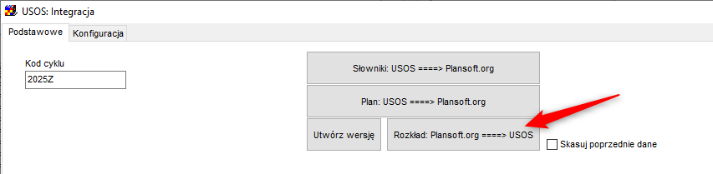

Pytanie: Czy muszę pamiętać o naciśnięciu przycisku „Uzupełnij obsady” przed naciśnięciem przycisku „Rozkład” ?
Odpowiedź: Nie. Obsady w USOS uzupełniają się automatycznie po naciśnięciu przycisku Rozkład.

Pytanie: A co jeśli po rozkładu zajęć do USOS zmienił się wykładowca?
Odpowiedź: Wówczas plansoft.org dopisze w USOS nowego wykładowcę, ale pozostawi poprzedniego wykładowcę, ponieważ automatyczne kasowanie danych byłoby zbyt ryzykowne. Poprzedniego wykładowcę należy skasować ręcznie w systemie USOS.

Pytanie: Jak mogę się dowiedzieć, które obsady dodał Plansoft.org do USOS?
Odpowiedź: Jest utrzymywany plik dziennika dostępny dla administratora. Plik dziennika przeglądamy za pomocą polecenia: select * from xxmsztools_eventlog where module_name = 'INTEGRATION_TO_USOS_LEC' order by id desc

*** Aby zobaczyć zmiany, proszę zainstalować najnowszą wersję Aplikacji 2026.02.02 (exe plus aktualizacja w bazie danych - zmiana w pakiecie usos_dz_prowadzacy_grup).

---
Żeby zobaczyć zmianę, proszę o pobranie najnowszej wersji Aplikacji ze strony https://www.plansoft.org/index.php/dokumentacja-2/
Bezpośredni link do pobrania wersji instalacyjnej Aplikacji: http://plansoft.org/wp-content/uploads/pdf/install.zip

